Kasvunkansion siirtäminen omatilaan
Huoltajat siirtävät itse lapsen kansion omatilaan, kun lapsi lopettaa kokonaan päiväkodissa esim. muuttaessa toiselle paikkakunnalle tai eskarin loppuessa.
- Kirjaudu sisään pedanettiin lapsesi tunnuksilla.
- Mene lapsesi kasvunkansion etusivulle.
- Paina kasvunkansion otsikon (lapsen nimi) vieressä olevaa kolmea pistettä.
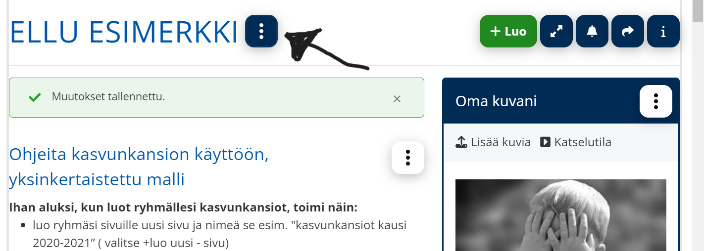
- Valitse toiminnoista ”Siirrä sivuja”.
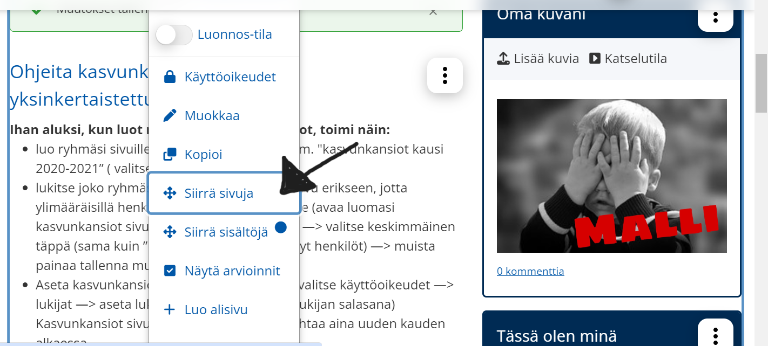
- Valitse siirron kohdesivuksi ”Profiili”
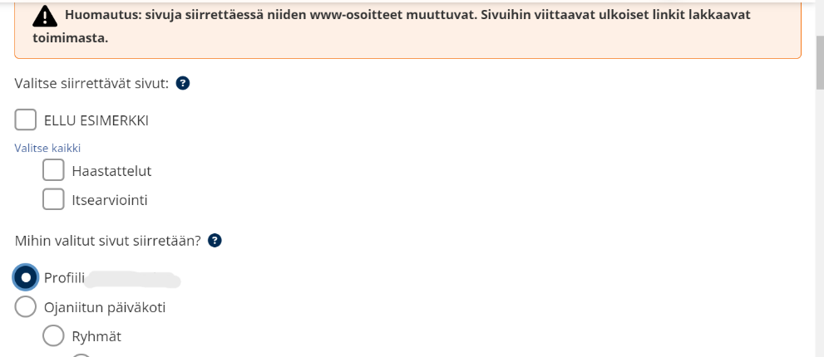
- Rullaa sivun alareunaan ja valitse ”Tallenna muutokset”
- Ohjelma ilmoittaa, kun siirto on tehty onnistuneesti. Tämän jälkeen kasvunkansio pitäisi löytyä omasta profiilistasi ja se poistuu vanhasta sijainnistaan. Kansio löytyy nyt klikkaamalla käyttäjätunnusta sivun oikeassa ylälaidassa, josta aukeaa oma profiili. Ja oman profiilin valikosta kohdasta ”Sivut” alta.

